
Reunión de Ceiden con el vicepresidente de EPRI R&D Nuclear
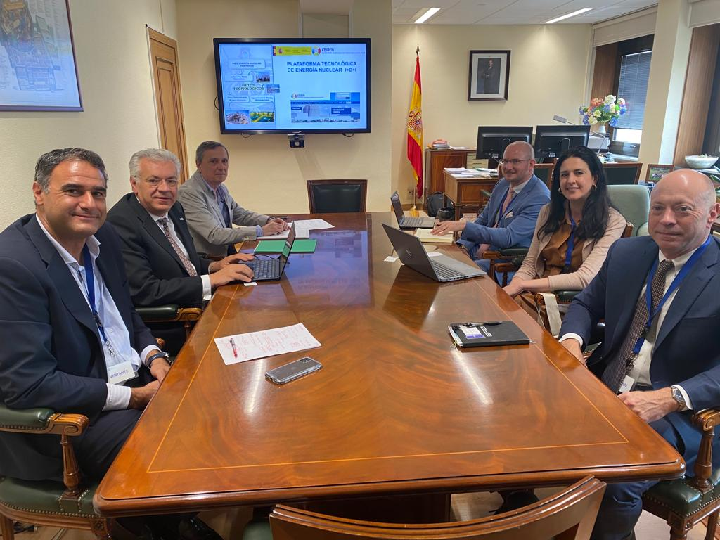
22 de mayo de 2023

Este 22 de mayo ha tenido lugar una reunión de la Plataforma Tecnológica de Energía Nuclear de Fisión (Ceiden) con el vicepresidente de Electric Power Research Institute R&D Nuclear (EPRI). El presidente de CEIDEN y consejero del Consejo de Seguridad Nuclear (CSN), Javier Dies, ha presidido este encuentro junto con Pablo T. León, Secretario General de Ceiden. Por parte de EPRI han participado Steve Swilley (Vicepresident EPRI R&D Nuclear), Marta Larrea (EPRI Regional Manager Southern Europe) y Ben Salisbury (EPRI Nuclear Technical Advisor).

En la reunión se abordaron por ambas instituciones las diversas actividades de I+D derivadas de las estrategias para los próximos años, con especial mención a los desarrollos en combustibles avanzados (ATF, Advanced Technology Fuel), así como el análisis de las expectativas en nuevos diseños y desarrollos de reactores modulares de dimensiones reducidas (SMR, small modular reactors). Igualmente se trataron las vías de interacción de ambas instituciones con los organismos reguladores, siendo especialmente remarcado el que la presidencia de Ceiden recae en un consejero del CSN y que asimismo el propio personal del CSN se integra en grupos de trabajo de Ceiden.

Como punto de interés común se plantearon las necesidades de atracción de talentos y formación en un entorno de creciente demanda de recursos, así como la necesidad de soporte a las instituciones universitarias a cargo de esta formación.

Finalmente se recorrieron posibles vías de colaboración entre ambas instituciones con mención a ATF y SMR.

